Proyecto de Ley

El Senado y Cámara de Diputados de la Provincia de Buenos Aires sancionan con fuerza de

LEY

Creación de un Hospital Zonal General de Agudos en el Municipio de Moreno

ARTÍCULO 1º: Créase un Hospital Zonal General de Agudos en el Municipio de Moreno, Región Sanitaria VII, de la Provincia de Buenos Aires.

ARTÍCULO 2º: El Hospital Zonal General de Agudos objeto de la presente ley, en adelante el “Hospital”, dependerá del Ministerio de Salud de la Provincia de Buenos Aires a través del área pertinente.

ARTÍCULO 3º: El Hospital a crearse dispondrá de las especialidades y equipamiento tecnológico correspondiente a su nivel de complejidad, debiendo poder satisfacer plenamente las necesidades de prevención, promoción y atención sanitaria integral de la salud de la población. Poseerá una dotación de personal profesional, técnico, administrativo y de servicios adecuado a su funcionamiento, respetando lo establecido por las normativas oficiales en vigencia y las pautas internacionales en la materia.

Serán incorporadas todas aquellas especialidades y equipamientos tecnológicos de diagnostico y tratamiento, destinados a mejorar la prestación de los servicios de salud ofrecidos por el Hospital, que surjan con motivo del avance de la ciencia médica y del arte de curar.

ARTÍCULO 4º: El plazo para la ejecución de la obra y puesta en funcionamiento definitivo del Hospital no excederá los tres años desde la fecha de la sanción de la presente Ley.
ARTÍCULO 5º: El Ministerio de Salud de la Provincia de Buenos Aires elaborará en el plazo máximo de dos años el organigrama de funcionamiento del hospital, órganos de administración, servicios, personal y equipamiento necesario.
ARTÍCULO 6º: El lugar físico de emplazamiento del Hospital será definido por el Ministerio de Salud de la Provincia de Buenos Aires en coordinación con las autoridades del Municipio de Moreno, instalando el mencionado establecimiento donde resulte más conveniente a los efectos del acceso al mismo de la población más vulnerable del distrito, buscando potenciar la oferta de servicios integrando los distintos niveles primario y secundario de atención , teniendo en cuenta la infraestructura sanitaria ya instalada.

ARTÍCULO 7º: Los gastos que demanden el proyecto y la construcción de la obra serán imputados al presupuesto de gastos y cálculo de recursos correspondiente al año siguiente al de la sanción de la presente Ley.

ARTÍCULO 8º: Autorízase al Poder Ejecutivo a efectuar las adecuaciones presupuestarias que resultaren necesarias a efectos del cumplimiento de la presente Ley.

ARTÍCULO 9º: Autorízase al Poder Ejecutivo a financiar a través del Fondo Fiduciario para el Desarrollo del Plan de Infraestructura de la Provincia de Buenos Aires, Ley Nº 12.511 y sus modificatorias, la ejecución de la obra de construcción de un Hospital en el Municipio de Moreno.

ARTÍCULO 10º: Comuníquese al Poder Ejecutivo.

Fundamentos

El Programa de Naciones Unidas para el Desarrollo (PNUD) caracteriza el concepto de “desarrollo humano” como una dinámica virtuosa que se manifiesta entre tres dimensiones: 1) Gozar una vida larga y saludable (Salud); 2) Acceder al conocimiento necesario para un buen desempeño social y laboral (Educación); y 3) Tener un nivel de vida decente (Ingreso o, en forma equivalente, crecimiento económico). A su vez mejores niveles de salud hacen más productivas a las personas al aumentar su rendimiento físico y mental, y mejores niveles de educación facilitan el desarrollo y la adaptación a nuevas tecnologías que llevan a un crecimiento económico sostenido. Una mejor salud permite una mayor matriculación escolar y mejora las funciones cognitivas, y por lo tanto las posibilidades de aprendizaje, mientras que niveles de educación más altos significan mejor nutrición y prevención de enfermedades, y por lo tanto mejor salud. Es decir, salud, educación, e ingreso están íntimamente vinculadas y se condicionan y/o potencian recíprocamente pudiendo crear un círculo virtuoso.

Partiendo del marco teórico precitado entendemos que los indicadores de salud de un territorio están influenciados por la situación socioeconómica y por las disponibilidades de infraestructura del mismo. De hecho la mayoría de las veces son su reflejo. El ambiente condiciona la salud y es un determinante, por ello es que los indicadores de salud más bajos se encuentran justamente en aquellos territorios y/o sectores sociales más postergados, donde el acceso a la salud se ve dificultado por gran número de factores económicos, sociales, culturales y de sub-oferta de servicios sanitarios, factores que se transforman en obstáculos para el fiel cumplimiento de los derechos económicos y sociales de las comunidades y para que las mismas alcancen altos niveles de desarrollo humano.

Nuestra Carta Magna provincial establece en su artículo 36º que: “La provincia promoverá la eliminación de los obstáculos económicos, sociales o de cualquier otra naturaleza, que afecten o impidan el ejercicio de los derechos y garantías constitucionales. A tal fin reconoce los siguientes derechos sociales” (…) Inc. 8º, Derecho a la Salud: “La provincia garantiza a todos sus habitantes el acceso a la salud en los aspectos preventivos, asistenciales y terapéuticos; sostiene el hospital público y gratuito en general, con funciones de asistencia sanitaria, investigación y formación; promueve la educación para la salud; la rehabilitación y la reinserción de las personas tóxicodependientes.” Es decir, la salud es un derecho de todos los bonaerenses y el Estado Provincial es su garante.

Problemática de Salud en el Municipio de Moreno

El Proyecto de Ley traído a consideración de este Honorable Cuerpo tiene por objeto lograr la construcción de un Hospital Zonal General de Agudos en el Municipio de Moreno a los efectos de brindar una solución a la insuficiencia de servicios sanitarios que padece este municipio del segundo cordón del Conurbano Bonaerense.

El Municipio de Moreno esta ubicado en la zona oeste del Gran Buenos Aires, posee una superficie de 180 km² y una población de 452.505 habitantes (según datos del censo 2010, sin que a la fecha estén disponibles los datos de hogares y viviendas). Tomando los indicadores socioeconómicos disponibles correspondientes al año 2001 el Municipio de Moreno posee uno de los promedios más altos de población categorizada NBI (Necesidades Básicas Insatisfechas) como puede comprobarse en los cuadros de un estudio realizado por el Lic. Carlos Jiménez investigador de la Universidad de General Sarmiento. (Adjunto en Anexo) En este trabajo se evidencia la insuficiencia de servicios de salud presentes en el distrito siendo el principal indicador el escaso número de camas disponibles: 184 camas (pertenecientes al Hospital Descentralizado Mariano y Luciano de la Vega). En realidad el número de camas disponibles es todavía menor a las 184 camas consignadas, ya que esta cifra incluye aquellas plazas que son ocupadas permanentemente por personas en situación de calle o desamparo familiar, principalmente ancianos, por lo que en realidad el numero de camas disponibles es significativamente menor.

Los propios efectores sanitarios del Municipio de Moreno publicaron recientemente un informe en donde se da cuenta de la situación arriba descripta. Según los miembros de la comisión interna de ATE: “En 1980 había 174 camas para 194.000 habitantes. En 1991 se duplicó el número de habitantes y sólo seis camas más. Diez años más tarde y ya con 380.000 habitantes la cantidad de camas permaneció en 180 camas. En 2011, con 500.000 habitantes la capacidad de internación es la misma.” (…) “En 30 años Moreno sigue teniendo 180 camas. En 1980 teníamos 9 camas cada 10.000 habitantes, que tampoco era un lujo. En 2001 pasamos a tener 4 camas por cada 10.000 habitantes, y actualmente tenemos 3,6 camas por cada 10.000 habitantes. O sea que sólo de esos 10.000 nosotros podemos internar a 3 pacientes, aunque siendo realista creo que hay dos camas disponibles por cada 10.000 habitantes, con todos los riesgos que eso significa” Estos datos pueden ser contrastados a través de la propia pagina Web del Ministerio de Salud, por intermedio de su Dirección de Informática y Estadística, donde se puede acceder a los indicadores de recursos físicos y a lo oferta sanitaria de la provincia. En el caso del Municipio de Moreno la relación entre población y camas agudas del sector público arrojaba un índice del 0,4 (Cuadro I Anexo) mientras que la relación de camas agudas y crónicas por habitante continuaba siendo de 0,4, pero se agregaba el dato del total de camas en donde se registraba (oficialmente para el año 2009) un total de 188 camas. (Cuadro II)

Según datos del Informe de Estadísticas Sanitarias Mundiales 2010 de la Organización Mundial de la Salud Argentina posee un promedio de 41 camas hospitalarias (sector público) cada 10.000 habitantes, es decir, un índice promedio de 4,1 camas por cada 1000 habitantes. Este índice nos ofrece un valor promedio el cual indica la disponibilidad de servicios para pacientes ingresados, aunque claramente al trasladar este indicador al territorio vemos que el mismo no es homogéneo para todo el país. Como ejercicio comparativo podemos tomar los indicadores de otros países como referencia, de esta forma tenemos entre los más altos a: Japón, 13,9; Alemania, 8,3; Francia, 7,2; y Cuba, 6,0. Mientras que a nivel regional los índices son los siguientes: Uruguay, 2,9; Brasil, 2,4; Chile, 2,3; Perú, 1,5; Paraguay, 1,3; y Bolivia, 1,1.

Otro dato relevante en el caso de la atención pública de la salud en el Municipio de Moreno es que ante la insuficiente oferta de servicios sanitarios en el distrito los vecinos se ven obligados a trasladarse y solicitar estos servicios en municipios vecinos. Sobre el particular, el trabajo de investigación sobre la situación sanitaria de Moreno realizado por el Lic. Jiménez nos informa: “Esta situación pone en evidencia una gran saturación de los servicios ante la gran demanda de la población y por el otro lado, genera externalidades. Es decir, un 20% tiene que ir a buscar atención por fuera del distrito perteneciente a la Región Sanitaria V (Chiara y Reimondi, 2005). Si tenemos en cuenta que actualmente Moreno se sitúa en la Región Sanitario VII el porcentaje de la demanda de la población en los municipios vecinos es aún mayor. La movilidad y el desplazamiento de la Población se encuentran vinculados a las vías de acceso geográfico y territorial, así como a los medios de transporte. En este caso por la cercanía y la conectividad, los Hospitales que más población reciben de Moreno, son el Hospital Nacional “Posadas” en Morón, y los dos hospitales de Rodríguez (Hospital Interzonal General de Agudos “V. López y Planes” que depende la Provincia de Buenos Aires y el Hospital Nacional “Dr. Baldomero Sommer” de dependencia Nacional). Otro indicador relevante es que desde los propios datos del Ministerio de Salud provincial se muestra que Moreno posee uno de los promedios más bajos de camas por habitantes (el 0.4 por mil habitantes). Es decir, una importante proporción de los vecinos de Moreno para recibir atención sanitaria deben movilizarse fuera de su municipio 20 kilómetros hasta el Hospital Posadas en Morón, 15 kilómetros hasta el Hospital V. López y Planes, o 10 kilómetros hasta el Hospital Dr. Baldomero Sommer, ambos en General Rodríguez.

Este comportamiento explicaría el contradictorio dato estadístico oficial en donde se consigna que en los últimos años el número de consultas ha bajado constantemente, tanto para las consultas en centros de atención primaria de la salud (CAPS) en donde pasaron de un máximo de 560.465 consultas en el año 2006 a 512.189 en el año 2009 (Cuadro III ). Mientras que las consultas totales al sector público pasaron de un máximo de 824.039 consultas en el año 2006 a 677.628 consultas en el año 2010 (Cuadro IV) es decir una reducción del 17% de las consultas. Estas reducciones en el total de consultas, lejos de indicar una mejoría general en la salud de la población de Moreno (por lo que requiere de menos consultas) esta manifestando el fenómeno señalado en el trabajo del Lic. Jiménez, en donde alcanzado un punto máximo en la capacidad de respuesta del aparato de infraestructura sanitaria disponible en el distrito (año 2006) una parte de la población de Moreno se vio obligada a buscar atención sanitaria fuera del distrito en municipios vecinos. En otras palabras, el sistema sanitario en Moreno esta saturado y se requiere de urgente inversión en infraestructura sanitaria y de una mayor disposición de camas, efectores y tecnología de diagnostico y tratamiento.

Por otra parte, la ausencia de una correcta integración entre los niveles primario y secundario de salud ocasiona que muchos de los pacientes que llegan al Hospital Mariano y Luciano de la Vega lleguen en una mala condición, con cuadros agravados que requieren de urgente internación, complicando de esta forma un sistema ya de por sí saturado, ocasionando una mayor inversión en recursos materiales y humanos, lo que impone a su vez condiciones de trabajo muy estresantes para los efectores de salud, en la medida que se esta siempre en una situación límite.

Durante el año 2010, en el marco de la Mesa de Encuentro y Dialogo Político Social en el Municipio de Moreno, los representantes de las diferentes expresiones sociales, gremiales y políticas del distrito vinculados a la problemática de la salud consensuaron algunos elementos significativos respecto a la temática de salud en el distrito, destacamos los siguientes: el reconocer los avances alcanzados en el distrito de Moreno en materia sanitaria, en especial la significativa reducción en la tasa de mortalidad infantil; la valiosa labor de los agentes de salud, quienes permiten dar respuestas a las distintas demandas superando las serias dificultades que deben afrontar en base a dedicación y profesionalismo; y la necesidad de solicitar a las autoridades nacionales y provinciales que provean al distrito de Moreno de un número de camas hospitalarias acorde al promedio nacional que asciende a 2,3 camas por cada mil habitantes.

Antecedentes Legislativos de Creación de Hospitales Provinciales

El presente Proyecto de Ley de creación de un Hospital Zonal General de Agudos en el Municipio de Moreno es una iniciativa que retoma un procedimiento que fue de uso común en la historia de la Provincia de Buenos Aires. La creación de hospitales públicos por intermedio de proyectos de ley puede rastrearse hasta el año 1870 cuando durante la gobernación de Emilio Castro se sanciono la Ley 686 creando el Hospital General de Hombres en la Ciudad de Buenos Aires. El año siguiente, 1871, por intermedio de la Ley 758 se creo el “Hospital General de Mujeres” (actual Hospital Rivadavia). Por Ley 1.676 del año 1883 se ordeno la construcción del primer “hospital barraca para hombres y mujeres” en la ciudad de La Plata (actual Hospital Neuropsiquiátrico Alejandro Korn de la localidad de Melchor Romero), normativa sancionada a los efectos de subsanar la derogada Ley 1579, del año 1882, que ordenaba la construcción de una serie de edificios públicos en la recientemente creada capital provincial. De igual forma por intermedio de la Ley 2064, del año 1888, se aprobó la construcción de un “Hospital Mixto en la ciudad de La Plata”. A su vez, en el año 1906, por intermedio de la Ley 3.011 se ampliaron las instalaciones y se construyeron nuevos pabellones en el Hospital Melchor Romero de La Plata. Por Ley 3.346 del año 1911 se creo el Hospital Marítimo Provincial en la ciudad de Miramar, municipio de General Alvarado. En igual sentido la Ley 3.867, del año 1926, se aprobó para que sea construido un hospital en la ciudad de Zarate. En el año 1942 se sanciono la Ley 4.950 para construir un Hospital Público en la localidad de Huangelen, partido de Coronel Suárez (actual hospital municipal “Lucero del Alba”). En el año 1949 y con el objeto de construir una “sala hospital” en la localidad de Lima, Partido de Zarate, se sanciono la Ley 5.465. En el año 1959, por intermedio de la Ley 6.122 se creo un hospital en la ciudad de Baradero. Por Ley 6.361 del año 1960 se construyo un nuevo Hospital Publico en la localidad de Adrogue, partido de Almirante Brown, en los terrenos del original hospital Lucio Melendez. Asimismo existen infinidad de leyes autorizando gastos destinados a ampliar o equipar hospitales en la provincia, así como la entrega de subvenciones destinadas a la finalización de las obras de hospitales públicos. La mención de estos antecedentes tiene por objeto demostrar como la sanción de proyectos de Ley por intermedio de los cuales se inicio la construcción de Hospitales Públicos no es ajena a la tradición de nuestra Legislatura Provincial.

El Proyecto

El Municipio de Moreno requiere en forma urgente que se construya un nuevo hospital público para poder dar respuesta a las necesidades de atención sanitaria de la población del distrito. El objeto de este Proyecto de Ley es vehiculizar y posibilitar la concreción de este anhelado nuevo hospital en Moreno, objetivo que aglutina a toda la población morenense, a los efectores sanitarios, a las organizaciones sociales y políticas del distrito y de la región.

Según lo establecido en el artículo 22º de la Ley 13.175, Ley de Ministerios, es competencia del Ministerio de Salud todo lo atinente a “…planificar el desarrollo de los recursos físicos de la red sanitaria provincial, colaborando en el proyecto de las obras de construcción, ampliación y remodelación de los establecimientos de salud en coordinación con las otras carteras competentes y con los Municipios”. Por ello se lo incorpora expresamente en la Ley (Art.2º, 5º y 6º) concediéndole dos años para que pueda organizar el aparato administrativo, estatutario y de servicios del nuevo hospital, así como sus necesidades de equipamiento técnico. En el mismo sentido se establece que la ubicación del nuevo establecimiento debe ser consensuado con las autoridades municipales de Moreno, buscando crear sinergias con la infraestructura sanitaria ya instalada.

En cuanto a la realización de la obra se establece un plazo de tres años (Art. 4º) para que el Poder Ejecutivo finalice la obra y ponga en funcionamiento el establecimiento. Se autoriza al Poder Ejecutivo a realizar las modificaciones presupuestarias que crea necesarias para dar cumplimiento al objeto de la presente (Art. 8º) y proponemos como fuente de financiamiento de la obra (Art. 9º) al Fondo Fiduciario para el Desarrollo del Plan de Infraestructura de la Provincia de Buenos Aires, Ley Nº 12.511, instrumento jurídico creado para financiar las obras identificadas como de interés prioritario, entre las cuales se identifican “la construcción de caminos, saneamiento, obras hidráulicas, viviendas y de infraestructura social tendientes a cubrir los déficits estructurales, a generar mayor ocupación de mano de obra y contribuir a mejorar la calidad de vida de los bonaerenses.” Simplemente estamos indicando una fuente capaz de financiar el proyecto, aunque no creemos que este mecanismo sea excluyente.

En cuanto al monto a erogar para la construcción de un nuevo Hospital en el Municipio de Moreno, sirvan como antecedentes comparativos el costo señalado para la construcción del nuevo Hospital Materno Infantil “Dr. Alberto Balestrini” en Ciudad Evita, cuyo costo es de ciento diez millones de pesos ($ 110.000.000), o el caso del Hospital del Bicentenario de Esteban Echeverria, cuya inversión demandará doscientos millones de pesos ($ 200.000.000)

El primero hospital del destrito de Moreno fue el Hospital Mariano y Luciano de la Vega inaugurado en el año 1912, hoy en día el edificio es preservado como parte del patrimonio histórico, cultural y arquitectónico del distrito. En el año 1995 fue inaugurado en un predio adjunto el actual Hospital Descentralizado Mariano y Luciano de la Vega. Al cumplirse cien años desde la inauguración del hospital original, creemos que es un momento propicio para conmemorar la fundación del Hospital Mariano y Luciano de la Vega con el inicio de un proyecto para la construcción de un nuevo hospital en Moreno.

Creemos que una Ley Provincial impulsada por los representantes del Pueblo miembros de esta Legislatura, el órgano más democrático de los tres Poderes del Estado ya que en ella se encuentran representadas todas las expresiones políticas, servirá para dar impulso y lograr el objetivo de proveer de más y mejor salud al Pueblo de Moreno.

Por todo lo expuesto, con el objetivo de satisfacer la urgente necesidad de un nuevo Hospital Público en el Municipio de Moreno, solicito a las Señoras y a los Señores Legisladores miembros de este Honorable Cuerpo a que acompañen con su voto positivo el presente Proyecto de Ley.

ANEXO

Cuadro I

Evolución del Indicador

Relación camas agudas sector publico por 1000 habitantes en MORENO
Principio del formulario

0,4 | al 12/2009

0,4 | al 12/2008

Cuadro II
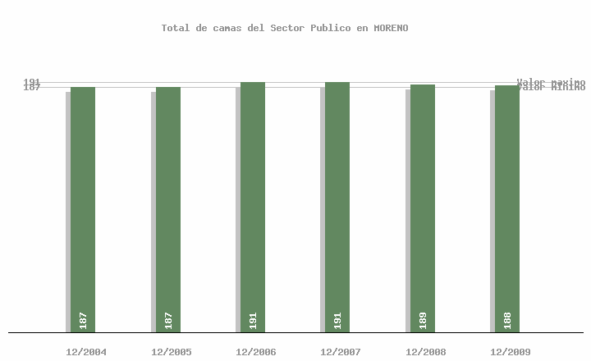

Final del formulario

Cuadro III
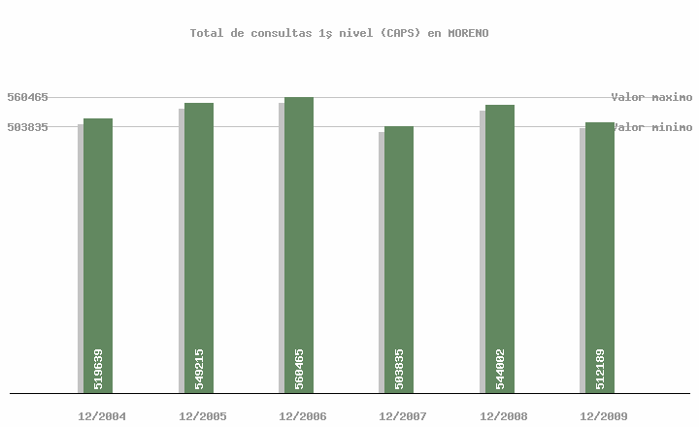

Cuadro IV

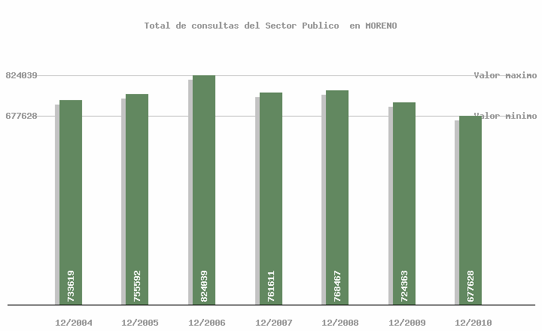

Informe Nacional sobre Desarrollo Humano 2010. Pág. 11. http://www.undp.org.ar/desarrollohumano/docsIDH2010/PNUD_INDH_2010_Nov_2010.pdf
Jimenez, Carlos (2011): “Situación sanitaria y desafíos de la política local en el Municipio de Moreno”. Documento de Trabajo extraído de la Tesis de Maestría en Salud Pública del Instituto Juan Lazarte - UNR. Mimeo, Buenos Aires, Argentina.
Corresponde al número promedio de camas disponibles reportadas por el hospital en el período. Se entiende por cama disponible aquella cama habilitada que está en condiciones de uso para la atención de pacientes durante 24 horas y cuenta con la dotación de recurso humano, material y tecnológico. http://www.estadistica.laplata.gov.ar/paginas/PDFs/Salud/salanex.pdf
http://desalambrar.com.ar/notas/lasaludnoespara.php
http://tablero.ms.gba.gov.ar/tablero/valida.php?usuario=Publico&clave=&pag=rf
http://www.ms.gba.gov.ar/Recursos/EstablecimientosyCamas/camas_ag_cr_2009.pdf
Organización Mundial de la Salud. Estadística Sanitaria Mundial 2010. Pág. 117 http://www.who.int/whosis/whostat/ES_WHS10_Full.pdf
Jimenez, Carlos (2011): “Situación sanitaria y desafíos de la política local en el Municipio de Moreno”. Documento de Trabajo extraído de la Tesis de Maestría en Salud Pública del Instituto Juan Lazarte - UNR. Mimeo, Buenos Aires, Argentina. Pág. 8.
http://www.prensa.gba.gov.ar/nota.php?idnoticia=18990
http://blog1.ms.gba.gov.ar/prensa/?m=201108&paged=4 http://www.prensa.argentina.ar/2011/08/25/23015-comenzo-la-contruccion-del-hospital-del-bicentenario-de-esteban-echeverria.php

